ΕΛΛΗΝΙΚΗ ΔΗΜΟΚΡΑΤΙΑ

ΓΕΩΠΟΝΙΚΟ ΠΑΝΕΠΙΣΤΗΜΙΟ ΑΘΗΝΩΝ
ΤΜΗΜΑ ΔΙΕΘΝΩΝ & ΔΗΜΟΣΙΩΝ ΣΧΕΣΕΩΝ
Ιερά Οδός 75, 118 55, Αθήνα
Πληροφορίες: Αλίκη-Φωτεινή Κυρίτση
Tηλ.: 210 5294845
FAX: 210 5294820
Διεύθυνση ηλεκτρονικού ταχυδρομείου:
public.relations@aua.gr
Αθήνα, 3 Οκτωβρίου 2022

ΔΕΛΤΙΟ ΤΥΠΟΥ

Παρουσίαση του Γεωπονικού Πανεπιστημίου Αθηνών στην Ειδική Μόνιμη Επιτροπή Έρευνας και Τεχνολογίας της Βουλής.

Την Τετάρτη 28 Σεπτεμβρίου 2022 συνεδρίασε η Ειδική Μόνιμη Επιτροπή Έρευνας και Τεχνολογίας της Βουλής με θέμα «Καινοτόμες τεχνολογίες διάγνωσης στις βιοεπιστήμες». Ο Πρύτανης του Γεωπονικού Πανεπιστημίου Αθηνών κ. Σπυρίδων Κίντζιος, Καθηγητής, ως προσκεκλημένος κεντρικός ομιλητής, ανέπτυξε σε βάθος την ιδιαίτερα έντονη δραστηριότητα του Δημόσιου Πανεπιστημίου στις βιοεπιστήμες, τονίζοντας την ανάγκη ύπαρξης περισσότερων χρηματοδοτικών φορέων πρόθυμων να επενδύσουν στην μεταφορά των βιοτεχνολογικών ερευνητικών αποτελεσμάτων στην πρακτική εφαρμογή και την αγορά, καθώς και περισσότερων εξειδικευμένων συμβούλων στον τομέα των βιοτεχνολογικών διπλωμάτων ευρεσιτεχνίας και διεθνών πιστοποιήσεων.
Ως ένα πρόσφατο παράδειγμα αυτής της διαδικασίας αλλά και των ευκαιριών που δημιουργούνται από τις παγκόσμιες προκλήσεις, ο Πρύτανης του Γεωπονικού Πανεπιστημίου Αθηνών, παρουσίασε το καινοτόμο και εξαιρετικά ευαίσθητο σύστημα βιοαισθητήρα που ανέπτυξε σε συνεργασία με την Επίκουρη Καθηγήτρια Σοφία Μαυρίκου και την ομάδα του Εργαστηρίου Κυτταρικής Τεχνολογίας, το οποίο ανιχνεύει την S1 πρωτεΐνη ακίδα του κορονοϊού SARS-CoV-2 μέσα σε μόλις τρία λεπτά, χωρίς να απαιτείται προηγούμενη κατεργασία του δείγματος, ενώ ταυτόχρονα έχει τη δυνατότητα μετατροπής σε τεστ αντισωμάτων για έλεγχο της ανοσοποίησης έναντι του κορονοϊού.
Τέλος, ο Πρύτανης κ. Κίντζιος αναφέρθηκε στο πιλοτικό – και πρώτο στα παγκόσμια χρονικά - πρόγραμμα πανεθνικής ψηφιακής συλλογής επιδημιολογικών δεδομένων για τους αναπνευστικούς ιούς με χρήση των προηγμένων φορητών διαγνωστικών συσκευών, σε συνεργασία με γνωστή αλυσίδα φαρμακείων και μεγάλα δημόσια νοσοκομεία της Αττικής. Απώτερος σκοπός είναι η παροχή του ολοκληρωμένου αυτού συστήματος στην Πολιτεία, ενώ η επιτυχημένη πιλοτική λειτουργία του θα μπορέσει να τοποθετήσει ψηλά την Ελλάδα στον χάρτη του ψηφιακού μετασχηματισμού της οικονομίας και να αποτελέσει εξαγώγιμη αξία.

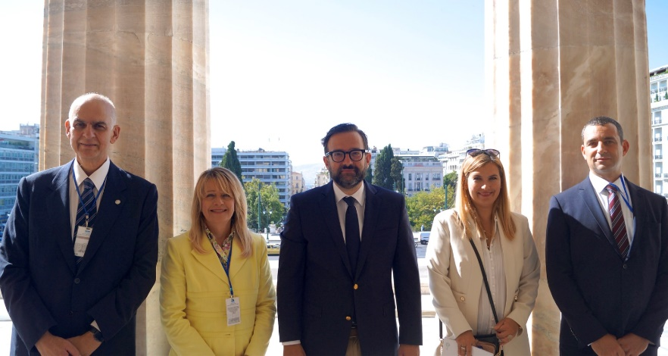

Εικόνα. Από αριστερά προς τα δεξιά Σπυρίδων Κίντζιος (Πρύτανης Γεωπονικού Πανεπιστημίου Αθηνών), Ιωάννα Κούκλη (Πρόεδρος του Hellenic BioCluster), Χρήστος Ταραντίλης (Βουλευτής Επικρατείας, Πρόεδρος της Ειδικής Μόνιμης Επιτροπής Έρευνας και Τεχνολογίας), Σοφία Μαυρίκου (Επίκουρη Καθηγήτρια ΓΠΑ), Σέργιος Κατσαρός (Εμπορικός και Οικονομικός Υπεύθυνος της νεοφυούς επιχείρησης BIOPIX-T)

